Приложение №3

Материалы предыдущих уроков, которые могут помочь в подготовке домашнего задания

Роман в стихах «Евгений Онегин» А. С. Пушкина

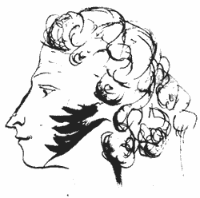
1. История создания
А.С. Пушкин писал роман в стихах в течение 7 лет
(1823-1830 гг.)
Главы появлялись в следующем порядке:

- глава - отдельная книжка - 1825 г.
- глава - 1826 г.
- глава - 1827 г.
- и 5 главы - в начале 1828 г.

- глава - в марте 1828 г.
- глава - в марте 1830 г.
- глава-в 1832 г.
Но, по замыслу автора, в романе должно было быть 10 глав.

В 1833 г. в первое полное издание произведения Пушкин включает, кроме 8 глав, «Отрывки из путешествия Онегина».

В 1830 г. в Болдине Пушкин пишет 10 главу (хронику преддекабристской эпохи). Но автор сжег рукопись этой главы, и до нашего времени дошли только отдельные отрывки из черновиков. Поэтому в современные издания романа в стихах 10 глава не включается.
2. Главные герои
В романе в стихах «Евгений Онегин» рядом с главным героем автор изображает других персонажей, которые помогают лучше понять характер Евгения Онегина. Среди таких героев, прежде всего, следует назвать Владимира Ленского.
По характеристике самого Пушкина, эти два человека абсолютно противоположны: «лед и пламень», - так пишет о них автор. И тем не менее они становятся неразлучными друзьями, хотя Пушкин отмечает, что таковыми они становятся от «делать нечего».
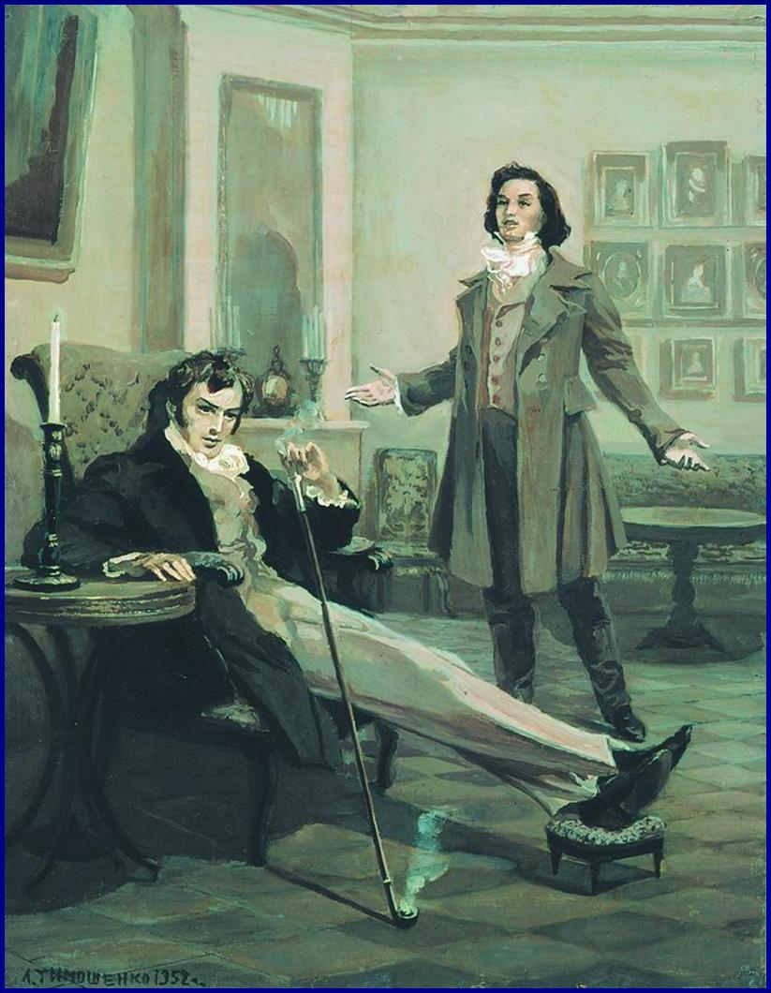

Попробуем сравнить Онегина и Ленского. Настолько ли они разнятся между собой? Почему они «сошлись»? Сравнение героев лучше представить в виде таблицы:

Евгений Онегин | Владимир Ленский
Образование и воспитание
Традиционное дворянское воспитание и образование - в детстве за ним смотрит мамзель, затем мосье, затем он получает неплохое образование. Пушкин пишет: «Мы все учились понемногу чему-нибудь и как-нибудь», а ведь поэт получил, как известно, прекрасное образование в элитном Царскосельском лицее. | Учился в Германии. О том, кто занимался его воспитанием в более раннем возрасте, автор ничего не говорит. Результатом такого образования становится романтическое мировосприятие, неслучайно Ленский -поэт.
Состояние души, отношение к человеческим ценностям
Онегин чувствует себя уставшим от жизни, разочаровавшимся в ней, для него нет никаких ценностей - он не ценит любовь, дружбу, вернее, не верит в искренность и силу этих чувств.  Нет: рано чувства в нем остыли  Ему наскучил света шум.  И далее автор «ставит "диагноз" состоянию своего героя - короче: русская хандра им овладели понемногу...» | Вернувшись на родину, Ленский ждет от жизни счастья и чуда - поэтому его душа и сердце открыты для любви, дружбы и творчества:  Цель жизни нашей для него  Была заманчивой загадкой,  Над ней он голову ломал  И чудеса подозревал.
Жизнь в деревне, отношения с соседями
Приехав в деревню, Онегин ищет приложения своим силам, выхода из бесцельного существования - он пытается заменить барщину «оброком легким», стремится найти людей, близких ему по взгляду и духу. Но не найдя никого, Онегин сам отделил себя резкой чертой от окрестных помещиков. А те, в свою очередь, сочли его «чудаком», «фармазоном» и «дружбу прекратили с ним». Скоро им вновь овладевает скука и разочарование. | Ленского отличает восторженно-мечтательное отношение к жизни, душевная простота и наивность. Он не успел еще увянуть «от хладного разврата света», он «сердцем милый был невежда».
Представление о цели и смысле жизни
Не верит ни в какую высокую цель. | Уверен, что есть какая-то высшая цель в жизни, он только пока не знает ее.
Поэтическое творчество и отношение к нему героев
Онегин «не мог ... ямба от хорея... отличить», не имел ни способности сочинять, ни желания читать стихи; к сочинениям Ленского, как и А. С. Пушкин, относится с легкой иронией | Ленский - поэт.  Он с лирой странствовал на свете  Под небом Шиллера и Гете  Их поэтическим огнем  Душа воспламенялась в нем.  Ленский вдохновляется творчеством немецких поэтов-романтиков и себя тоже относит к романтикам. В чем-то он похож на друга Пушкина Кюхельбекера. Стихи Ленского сентиментальны, а содержанием их являются любовь, «разлука и печаль, и нечто, и туманна даль, и романтические розы...»
История любви
Онегин не верит в искренность женской любви. Татьяна Ларина при первом знакомстве не вызывает в душе Онегина никаких чувств, кроме разве жалости и сочувствия. Только по прошествии нескольких лет, изменившийся Онегин понимает, от какого счастья он отказался, отвергнув любовь Татьяны. Жизнь Онегина не имеет смысла, так как в ней не нашлось места для любви. | Ленский как поэт-романтик, влюбляется в Ольгу. Для него идеал женской красоты, верности - все в ней. Он не просто любит ее, он страстно ревнует Ольгу к Онегину. Он подозревает ее в измене, но как только Онегин уезжает с вечера, посвященного именинам Татьяны, Ольга вновь искренне проявляет свою привязанность и влюбленность в Ленского.
Дружба
При всем различии характеров, темпераментов и психологического типа между Онегиным и Ленским нельзя не заметить и целый ряд сходств:
• они противопоставлены дворянству, как в городе, так и в деревне;
• они стремятся найти смысл жизни, не ограничиваясь «радостями» круга светской молодежи;
• широкие умственные интересы - и история, и филососрия и моральные вопросы, и чтение литературных произведений.
Особой трагической страницей в отношениях между Онегиным и Ленским становится дуэль.
Оба героя прекрасно понимают всю бессмысленность и бесполезность этого поединка, но ни один не смог переступить через условность - общественное мнение. Именно боязнь осуждения со стороны других заставила двух друзей встать у барьера и нацелить дуло пистолета в грудь своего недавнего приятеля.
Онегин становится убийцей, хотя по правилам он не совершает убийства, а всего лишь защищает свою честь. А Ленский идет на дуэль для того, чтобы наказать всеобщее зло, которое в тот момент, по его мнению, сосредоточилось в Онегине.
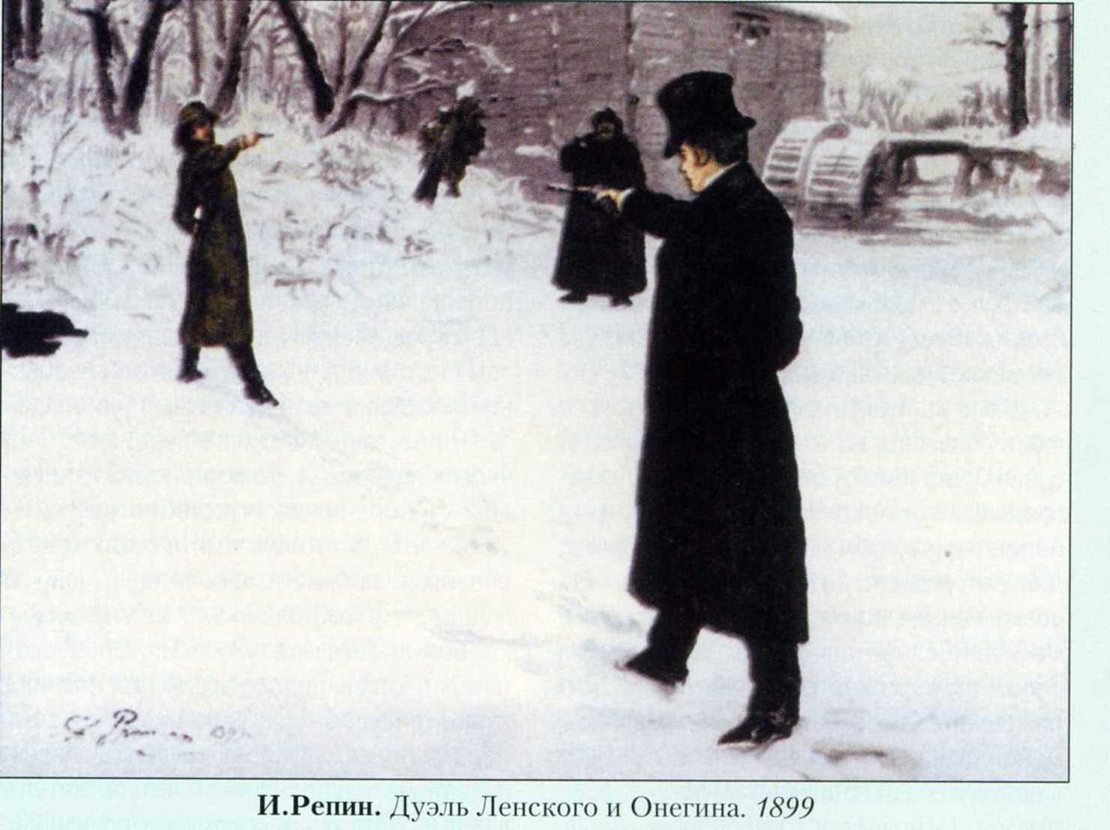

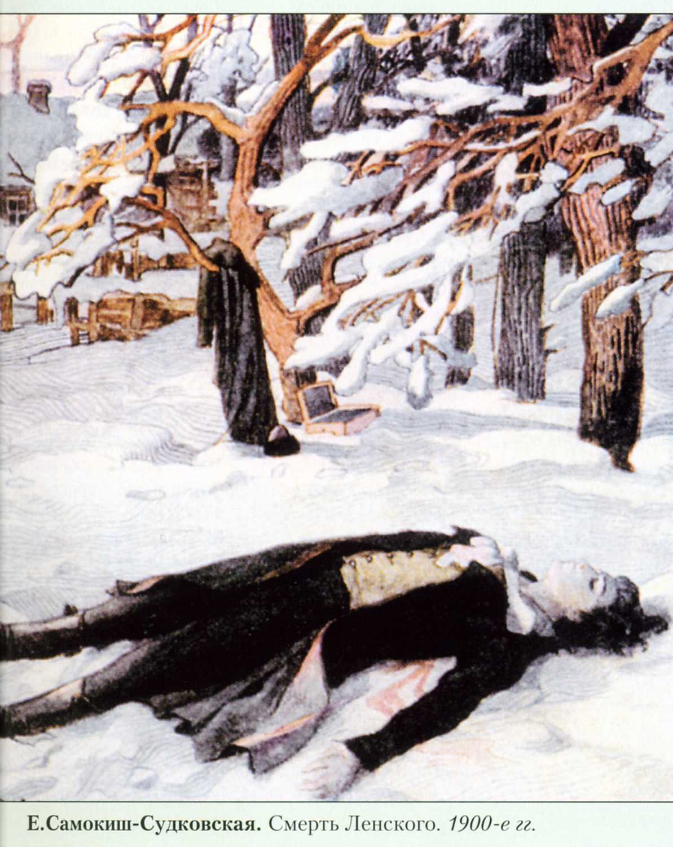

После дуэли Онегин уезжает, он отправляется путешествовать по России. Он не в силах больше оставаться в том обществе, законы которого заставляют его совершать поступки, противоречащие его совести. Можно предположить, что именно эта дуэль стала той точкой отсчета, с которой начинаются серьезные изменения в характере Онегина.

Роман в стихах назван по имени Евгения Онегина, но в тексте произведения присутствует еще одна героиня, которую в полной мере можно назвать главной - это Татьяна. Это любимая героиня Пушкина. Автор не скрывает своей симпатии: «простите мне... я так люблю Татьяну милую мою...», он при каждом удобном случае подчеркивает свое расположение к героине.
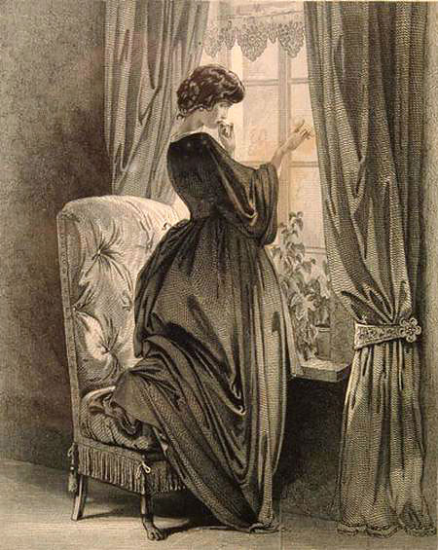
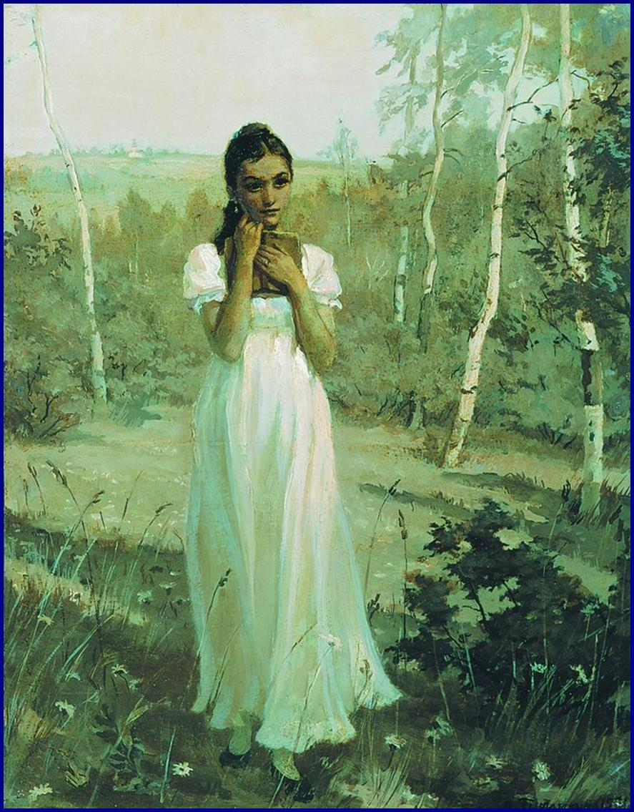

Вот так можно представить героиню:

Что отличает Татьяну от представительниц своего круга | Татьяна в сравнении с Онегиным
- Она не такая, как все светские девушки. В ней нет кокетства, жеманства, неискренности, неестественности.  - Она шумным играм предпочитает уединение, не любит играть в куклы, ей больше нравится читать книги или слушать рассказы няни о старине. А ещё она удивительно чувствует и понимает природу, эта душевная чуткость делает Татьяну скорее ближе к простому народу, чем к светскому обществу.  - Основа мира Татьяны - народная культура.  - Пушкин подчеркивает духовную связь девушки, выросшей в «деревне», с поверьями, фольклорными традициями. Неслучайно включение в роман эпизода, в котором рассказывается о гадании и сне Татьяны.  - В Татьяне очень много интуитивного, инстинктивного.  - Это неброская и глубокая, печальная и чистая, верующая и верная натура. Пушкин наделили свою героиню богатым внутренним миром и душевной чистотой:  Что от небес одарена  Воображением мятежным, умом и волею живой,  И своенравной головой,  И сердцем пламенным и нежным...  - Верит в идеальное счастье, в любовь, создает в своем  воображении под влиянием прочитанных французских романов идеальный образ возлюбленного. | Татьяна чем-то похожа на Онегина:  - Стремление к одиночеству, желание понять себя и разобраться в жизни.  - Интуиция, проницательность, природный ум.  - Доброе расположение автора к обоим героям.

3. Сюжет и композиция
Особого внимания заслуживает рассмотрение вопроса о композиции романа в стихах.
Судьба и Пушкин приготовили встречу двух героев. Причем для Татьяны сразу стало ясно, что Онегин - это именно тот желанный и единственный. Нельзя не заметить, что некоторые эпизоды в произведении повторяются дважды, но словно в «зеркальном отражении». С одной стороны, следует сюжетная линия, связанная с героем - Онегиным, а с другой - с героиней - Татьяной.
Давайте понаблюдаем вместе:

«Первый виток» - Онегин | «Второй виток» - Татьяна
- знакомство читателя с Онегиным: происхождение и детство героя, воспитание, образование, образ жизни; | - отъезд Онегина из деревни;
- описание кабинета Онегина в Петербурге; | - описание кабинета Онегина в его деревенском доме, который посещает Татьяна;
- переезд в деревню, что связано с двумя причинами (болезнь и смерть дядюшки, хандра героя, его неудовлетворенность тем образом  - жизни, который он ведет в Петербурге); | - болезнь Татьяны и отъезд семьи Лариных в Москву;
- «реформаторская» деятельность в деревне; | - замужество Татьяны;
- знакомство и дружба с Ленским, встреча с Татьяной; | - встреча Онегина и Татьяны в светском салоне;
- письмо Татьяны к Онегину; | - письмо Онегина к Татьяне;
- объяснение в саду между Онегиным и Татьяной (отповедь, проповедь, исповедь?) | - объяснение Онегина и Татьяны в ее доме (отповедь, проповедь, исповедь?).
- сон Татьяны;
- именины Татьяны;
- дуэль между Онегиным и Ленским. Этим эпизодом заканчивается первый виток в развитии событий в романе. Далее события как бы повторяются, но на другом уровне (см. «Второй виток»). | - Обратите внимание, что некоторые эпизоды полностью повторяются. Это неслучайно. Такой прием позволяет автору показать своих героев в той же ситуации, но только другими, изменившимися.

